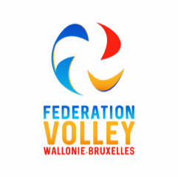
FEDERATION de VOLLEY BALL de WALLONIE-BRUXELLES

Rue de Namur, 84 - BE-5000 BEEZ
Tél. : 081/26 09 02
Mail : affiliations@fvwb.be
Site : www.fvwb.be

DEMANDE D’AFFILIATION D’UN JOUEUR AFFILIE A VOLLEY VLAANDEREN LORS DE LA SAISON 2025-2026.
A RENTRER AU SECRETARIAT DE LA FVWB AVANT LE 10 MAI 2026

Concerne tout membre :
- affilié dans un club de Volley Vlaanderen lors de la saison 2025-2026
- ayant rentré sa « Vrijheidsaanvraag » (mise en liberté) entre le 01/03/2026 et le 15/04/2026 auprès du secrétariat de Volley Vlaanderen

NOM et PRENOM : _______________________________________________________________________________
DATE DE NAISSANCE : …… /……/…… Lieu : __ _____________________________
NATIONALITE : __________________________________________________________________________________
Club d’affiliation à Volley Vlaanderen : _____________________________________ Matricule : ________________
Certifie avoir envoyé sa « Vrijheidsaanvraag » (mise en liberté) au secrétariat de Volley Vlaanderen le ……/……/2026 et désire, pour la saison sportive 2026-2027, s’affilier au club suivant de la FVWB : ______________________________________________________________ Matricule : _______________________

Fait à : _______________________________________________, le _______________________________________

Signature du membre (si moins de 18 ans, aussi signature des parents) :

Date de réception au secrétariat de la FVWB : ……/……/2026

